الواجب الاول لمقرر ادارة سلسله الامدادت
الاسئله
السؤال 1
------ هى تتابع من المنظمات والتى يتم تضمينها فى الإنتاج والتسليم للمنتج والخدمة ، حيث يبدأ
التتابع من الموردين الرئيسيين للمواد الخام ويمتد نطاقه فى كل الطرق وحتى العميل النهائى .
a. سلسلة التوريد.
b. سلسلة الطلب.
c. إدارة سلسلة التوريد
d. سلسلة القيمة.
السؤال 2
يبدأ ----- مع بداية السلسلة وينتهى مع العمليات الداخلية بالمنظمه.
A. كل ما سبق.
b. عنصر الطلب.
c. عنصر التوريد.
d. عنصر التوزيع.
السؤال 3
يبدأ ----- فى السلسلة من النقطة التى يتم فيها تسليم مخرجات المنظمة للعميل الحالى وتنتهى مع العميل النهائىفى السلسلة .
A. كل ما سبق.
b. عنصر الطلب.
c. عنصر التوريد.
d. عنصر التوزيع.
السؤال 4
هى "حلقة تبدأ و لا تنتهى مع العميل
- سلسلة التوريد.
b. لا شيئ مما سبق.
c. إدارة سلسلة التوريد .
d. سلسلة القيمة.

- السؤال 5

إدارة سلسلة التوريد تمثل مزيجا من العلم والفن الذى يستلزم ----- ، والمستوى المرتفع لالتزام
الشركة تجاه الشئون البيئية وكذلك مساندة الإدارة العليا لسلسلة التوريد المبدئية .
a. العمليات الفعالة.
b. المثالية.
c. تكامل العمل عبر الإدارات الوظيفية.
d. لا شيئ مما سبق.
السؤال 6
هى وجود التكامل الأوتوماتيكى للطلب من العملاء إلى الموردين عبر تقدير نظام تخطيط موارد المنشأة .
a. سلسلة التوريد.
b. سلسلة القيمة.
c. سلسلة الطلب.
d. إدارة سلسلة التوريد .
السؤال 7
تسمح الأمثلية بتحسين أداء سلسلة التوريد بالشركة فى عدة مجالات متنوعة هى:تخفيض تكلفة التوريد ، و-------.
A. تحسين الربح الحدى للمورد .
b. لا شيئ مما سبق.
c. زيادة كفاءة التوزيع.
d. عائد أفضل على الإستثمارات.
السؤال 8
سلسلة التوريد المثالية يمكن أن تؤكد بصورة إيجابية على أربعة عناصر تقود إلى القيمة السوقية هى نمو المبيعات، و-----.
A. تخفيض المخزون.
b. إنجاز التوريد بصورة متميزة.
c. لا شيئ مما سبق.
d. الاستخدام الكفؤ للموارد البشرية.
السؤال 9
لا تشمل الوظائف والأنشطة: المخازن ، المصانع ، مراكز التشغيل ، مراكز التوزيع مكاتب التجارة والتوكيلات .
صواب
خطأ
السؤال 10
لا تشمل التسهيلات : التنبؤ ، الشراء ، إدارة المخزون ، إدارة المعلومات ، تأكيد الجودة
، الجدولة ، الإنتاج ، التوزيع ، التسليم وأخيراً خدمة العميل .
صواب خطأ
الواجب الثاني سلاسل الامداد
السؤال 1
خدمة الزبون يمكن ان تتضمن:النشاط او الوظيفة المراد ادارتها ، الاداء الفعلى او الحقيقى، --------.
قياسات النشاط او الاداء.
كل ما سبق
لا شيئ مما سبق.
قدرة شحن الطلبات بالكامل
السؤال 2
هى تلك العملية التى تاخذ موقعها بين المشترى والبائع والشخص الثالث،و تنتج بقيمة مضافة الى تبادل
المنتج او الخدمة، وهى تعامل احادى او منفرد او فى المدى البعيد كما فى العلاقات التعاقدية.
لا شيئ مما سبق
خدمة الزبون
عملية التبادل
الميزة التنافسية
السؤال 3
هناك عدة اشكال من الامثلة لخدمة الزبون التى قد تاخذ او تتضمن الاجراءات التالية:
تجديد اجراء المستندات ليتلائم وطلب الزبون،الشروط المالية وشروط الائتمان، ------------.
تقديم خيارات للبيع لبضائع مرسلة.
كل ما سبق.
ضمان التسليم ضمن فترة زمنية معينة.
شروط عاجلة وفورية وتجانس ممثلى المبيعات.
السؤال 4
هناك عدة اشكال من الامثلة لخدمة الزبون التى قد تاخذ او تتضمن الاجراءات التالية:
تجديد اجراء المستندات ليتلائم وطلب الزبون،الشروط المالية وشروط الائتمان، ---------.
تجهيز مادة للمساعدة فى تقديم مبيعات الزبون.
تركيب المنتج.
الصيانة المقنعة والمواد الاحتياطية للاصلاح.
كل ما سبق.
السؤال 5
يمكن تصنيف عناصر خدمة الزبون بمجاميع مختلفة منها:عناصر قبل الشراء، -------.
لا شيئ مما سبق.
كل ما سبق.
عناصر عملية الشراء.
عناصر اثناء الشراء.
السؤال 6
خدمة الزبون ليس لها تعريف واحد محدد، فخدمة الزبون يعتقد الناس ان لها قواعد مختلفة منها:خدمة الزبون كنشاط، -----------.
كل ما سبق.
لا شيئ مما سبق.
خدمة الزبون كفلسفة.
خدمة الزبون كمقياس اداء.
السؤال 7
فى نموذج عناصر خدمة الزبون تشير علامة الإستفهام إلى: ------------------.
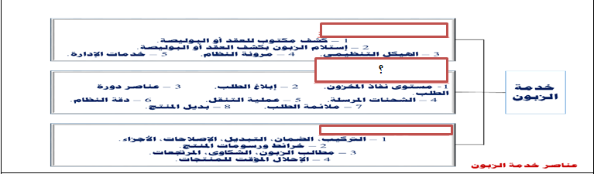
لا شيئ مما سبق.
عناصر بعد الشراء.
عناصر قبل الشراء.
عناصر اثناء الشراء.
السؤال 8
فى نموذج عناصر خدمة الزبون تشير علامة الإستفهام إلى: ------------------.
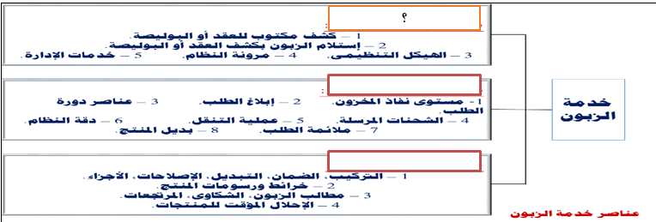
عناصر بعد الشراء.
عناصر اثناء الشراء.
لا شيئ مما سبق.
عناصر قبل الشراء.

السؤال 9
فى نموذج عناصر خدمة الزبون تشير علامة الإستفهام إلى: --------------.
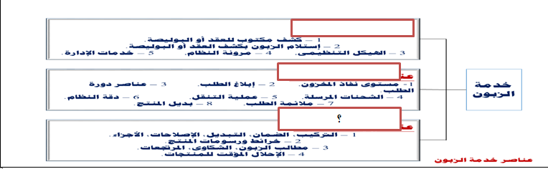
عناصر بعد الشراء.
عناصر اثناء الشراء.
لا شيئ مما سبق.
عناصر قبل الشراء.
السؤال 10
هناك عامل مهم يسهم وبشكل فاعل ومؤثر بل يعد اساسا فى نجاح الاعمال وتقدمها كما
يؤثر بشكل كبير على الحصة السوقية للمؤسسة او الشركة الا وهو عامل خدمة الزبون.
صواب
خطأ

الواجب الثالث سلاسل الامداد
السؤال 1
هى تلك المفردات من الاصول الثابتة وتشمل المعدات والاجهزة الصناعية والمكتبية بالاضافة
الى ادوات الانتاج، ومعدات النقل على اختلاف انواعها والاثاث والملاحق وغيرها.
A.
النفقات الرأسمالية.
B.
الأصول الرأسمالية.
c.
الوحدات الرأسمالية الأستثمارية.
d.
السلع الرأسمالية.
السؤال 2
تاخذ نمط الاصول الثابتة المستخدمة فى انتاج السلع.
A.
النفقات الرأسمالية.
B.
الأصول الرأسمالية.
C.
الوحدات الرأسمالية الأستثمارية.
d.
السلع الرأسمالية.
السؤال3:
تستخدم لتوليد العوائد من ادخار الكلف .
A.
الوحدات الرأسمالية الأستثمارية.
B.
النفقات الرأسمالية.
C.
السلع الرأسمالية.
d.
الأصول الرأسمالية.

السؤال 4
هى تلك المصروفات الموجهة نحو شراء الاصول الانتاجية الملموسة.
A.
الأصول الرأسمالية.
B.
السلع الرأسمالية.
C.
الوحدات الرأسمالية الأستثمارية.
d.
النفقات الرأسمالية.
السؤال 5
هى المواد الاوليةالتى تورد مباشرة من الحقول الزراعية والصناعية مثل المواد والاخشاب والنفط الخام.
A.
المواد نصف المصنعة والمواد تحت الصنع.
B.
الأجزاء والمكونات والوحدات المجمعة.
c.
المواد الخام.
d.
لا شيئ مما سبق.
السؤال6:
هى المواد المنتجة التى اجريت عليها بعض العمليات الانتاجية حيث حققت القيمة المضافة.
A.
المواد الخام.
B.
الأجزاء والمكونات والوحدات المجمعة
c.
لا شيئ مما سبق
d.
المواد نصف المصنعة والمواد تحت الصنع.
السؤال 7
هى المفردات التامة الصنع كمخرجات لاحد المصانع وتكون مدخلات لمصانع اخرى.
A.
لا شئ مما سبق
b.
الأجزاء والمكونات والوحدات المجمعة.
c.
المواد نصف المصنعة والمواد تحت الصنع.
D.
المواد الخام
السؤال8:
هى عملية الشراء والتى تعتبر معظم هذه العمليات من المسؤوليات المباشرة لقسم المشتريات.
A.
دورة المشتريات.
b.
المشتريات.
c.
أهداف المشتريات.
D.
المشتريات والقدرة المكتسبة للربح.
السؤال9:
تنفق المنظمات الصناعية كمعدل حوالى 50% من مبيعاتها فى شراء المواد الخام والمكونات والاجزاء والمواد التموينية.
A.
المشتريات.
B.
أهداف المشتريات.
C.
دورة المشتريات.
d.
المشتريات والقدرة المكتسبة للربح.
السؤال10:
بالامكان تقسيم اهداف المشتريات الى مجموعات، منها :-الحصول على السلع والخدمات بالكمية والجودة المطلوبتين.
A.
تطوير العلاقات مع مورد السلع.
b.
كل ما سبق.
c.
التاكد من الحصول على افضل خدمة ممكنة والتوريد من قبل المورد.
D.
الحصول على السلع والخدمات باقل الاسعار.

الواجب الرابع سلاسل الامداد
من بين تكاليف التخزين: تكلفة الاموال المستثمرة في المخزون وتكلفة الاضاءة
والتدفئة والقوى المحركة واستهلاك معدات وأدوات التخزين، و---------.
A.
تكلفة التلف والتقادم.
b.
تكلفة التامين على عمليات شحن البضاعة.
C.
تكلفة شراء المخزون .
D.
تكلفة الضرائب على الإيراد.
السؤال 2
المخزون هو الاحتفاظ بكمية معينه (محددة مسبقا وفق دراسة علمية) من سلعة
أو مادة خام لفترة زمنية في انتظار استخدامها أو بيعها , متحملين تكاليف التخزين.
صواب
خطأ

السؤال 3
تم إعداد الجدول السابق لحساب كمية الأمر الإقتصادية، ويتضح من الجدول أن:
الكمية الإقتصادية تتحدد عند:---- ---------.
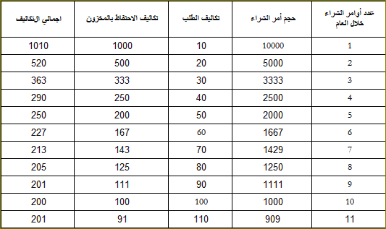
a.
1000 وحده.
b.
2500 وحده.
C.
2500 ريال.
D.
1000 ريال.

السؤال 4
تم إعداد الجدول السابق لحساب كمية الأمر الإقتصادية، ويتضح من الجدول أن:
عند الكمية الإقتصادية، يجب أن تكون عدد مرات الشراء:----------------.
a.
5 مرات.
B.
11 مرة.
C.
10 مرات.
d.
4 مرات.

السؤال 5
تم إعداد الجدول السابق لحساب كمية الأمر الإقتصادية، ويتضح من الجدول أن:
عند الكمية الإقتصادية، يجب أن تكون تكاليف الطلب :------ -----.
a.
100 ريال.
b.
40 ريال.
C.
110 ريال.
D.
50 ريال.

السؤال 6
تم إعداد الجدول السابق لحساب كمية الأمر الإقتصادية، ويتضح من الجدول أن:
عند الكمية الإقتصادية، يجب أن تكون تكاليف الإحتفاظ بالمخزون :----- -----.
a.
200 ريال.
B.
91 ريال.
C.
100 ريال.
d.
250 ريال.

السؤال 7
تم إعداد الجدول السابق لحساب كمية الأمر الإقتصادية، ويتضح من الجدول أن:
عند الكمية الإقتصادية، يجب أن تكون إجمالى التكاليف:---------.
a.
200 ريال.
b.
290 ريال.
C.
201 ريال.
D.
250 ريال.
السؤال 8
تتوقع شركة روساندا ان يكون اجمالي الطلب على المخزون خلال العام القادم 10000 ريال ،
وقد تم تقدير تكلفة الطلب بمقدار 10 ريالات لكل أمر شراء ، فاذا علمت ان تكلفة الاحتفاظ بالوحدة
الواحدة من المخزون السلعي تعادل 0.1 ريال وتحسب على متوسط المخزون خلال العام.
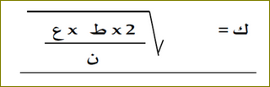
بحساب الكمية الإقتصادية من البيانات السابقة تبين انها:---- ----------.
A.
1000 ريال.
b.
2500 وحده.
C.
2500 ريال.
D.
1000 وحده.
السؤال 9
تتوقع شركة روساندا ان يكون اجمالي الطلب على المخزون خلال العام القادم 10000 ريال ،
وقد تم تقدير تكلفة الطلب بمقدار 10 ريالات لكل أمر شراء ، فاذا علمت ان تكلفة الاحتفاظ بالوحدة
الواحدة من المخزون السلعي تعادل 0.1 ريال وتحسب على متوسط المخزون خلال العام.
عند الكمية الإقتصادية، يجب أن تكون إجمالى التكاليف:------------.
A.
200 ريال.
B.
201 ريال
c.
290 ريال.
D.
250 ريال
السؤال 10
تستخدم تكاليف الامر بالشراء وتكاليف نفاذ المخزون في تحديد الحجم الامثل للمخزون.
صواب
خطأ

الاختبار الفصلي سلاسل الامداد
السؤال 1: عتبر هذه الخطوة أكثر الأجزاء كثافة وثقل فى سلسلة التوريد حيث يتم قياس مستويات جودة المخرجات وقياس إنتاجية الموارد البشرية .
التصميم.
التشغيل.
الموقع.
الصنع.
السؤال 2 : يدعى أحد الموردين أن وقت تنفيذ الطلبية لديه هو 12 ساعة، واتضح أن وقت معالجة الطلبية هو
4 ساعات، ووقت شحن الطلبية هو 4 ساعات، لذلك يكون وقت تهيئة الطلبية هو -----------------.
4 ساعات.
6 ساعات.
8 ساعات.
10 ساعات.
السؤال 3 : من المبادئ الستة لإدارة سلسلة التوريد: تقسيم العملاء إلى مجموعات متميزة إعتماداً على حاجتهم للخدمة وتطويع سلسلة التوريد لخدمة هذه الشرائح المربحة.
صواب
خطأ
السؤال 4 : يساعد هذا البرنامج المنظمات فى تعظيم العوائد المحققة عن طريق تعظيم استخدام تلك المنظمات للموارد اللازمة للتوريد وذلك بمساعدة تكنولوجيا المعلومات .
برنامج تخطيط الاحتياجات من التوزيع.
برنامج تخطيط موارد المنشأة.
برنامج تخطيط الاحتياجات من المواد.
لا شيئ مما سبق.
السؤال 5 : يبدأ --------------------- مع بداية السلسلة وينتهى مع العمليات الداخلية بالمنظمة .
عنصر التوزيع.
عنصر التوريد.
عنصر الطلب.
كل ما سبق.
السؤال 6 : سلاسل التوريد لديها مخزون من الخامات والمنتجات تحت التشغيل والمنتجات التامة، ومما لا شك فيه أن المخزون هو تعطيل لرأس المال ، ويفضل تجنب ما يعرف بالمخزون الراكد .
صواب
خطأ
السؤال 7 : يجب أن تركز استراتيجيات إدارة سلسلة التوريد على علاقات الأعمال والتى تتصف بما يلى : الأجل الطويل و التعاون و---------------.
أن النظام مغلق.
البحث عن نهاية لعلاقات المعاداة مع الموردين.
كل ما سبق.
لا شيئ مما سبق.
السؤال 8 : هى "حلقة تبدأ وتنتهى مع العميل .
إدارة سلسلة التوريد .
سلسلة التوريد.
سلسلة القيمة.
سلسلة الطلب.
السؤال 9 : هناك عدة قضايا تدفع المنظمات إلى ضرورة تبنى منهج إدارة سلاسل التوريد وهى: -------------.
الحاجة إلى تحسين المنتجات .
الحاجة لرفع مستويات الشراء الداخلى .
الحاجة لتخفيض تكاليف الشراء .
زيادة أهمية التجارة الإلكترونية
السؤال 10 : دارة سلسلة التوريد تمثل مزيجا من العلم والفن الذى يستلزم ------------ ، والمستوى المرتفع لالتزام الشركة تجاه الشئون البيئية وكذلك مساندة الإدارة العليا لسلسلة التوريد المبدئية .
العمليات الفعالة.
تكامل العمل عبر الإدارات الوظيفية.
القوة.
لا شيئ مما سبق.
السؤال 11 : هى وجود التكامل الأوتوماتيكى للطلب من العملاء إلى الموردين عبر تقدير نظام تخطيط موارد المنشأة .
إدارة سلسلة التوريد .
سلسلة التوريد.
سلسلة القيمة.
سلسلة الطلب.
السؤال 12 : تتحقق الفوائد الأولية لإدارة سلسلة التوريد لكل من العملاء والموردين فيما يلى :العملاء والتكلفة و--------------.
القيمة السوقية.
التكلفة الرأسمالية.
الوفورات الرأسمالية.
كل ما سبق.
السؤال 13 : ان عناصر الوقت قد تشمل التالى: وقت تنفيذ الطلب، -------------------------------------
معالجة الطلب.
تهيئة الطلب.
شحن الطلب.
كل ما سبق.
السؤال 14 : الشكل أدناه يوضح محفظة علاقات الموردين والمنظمة والذى يوضح أربعة أنماط من العلاقات، و الرقم (27) يوضح------------
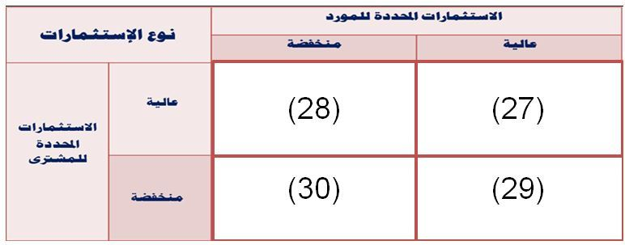
تقيد المورد.
تقيد المشترى.
شريك إستراتيجى.
تبادل تسويقى.
السؤال 15 : الشكل أدناه يوضح محفظة علاقات الموردين والمنظمة والذى يوضح أربعة أنماط من العلاقات، و الرقم (28) يوضح-----------
تقيد المورد.
تقيد المشترى.
شريك إستراتيجى.
تبادل تسويقى.
السؤال 16 : الشكل أدناه يوضح محفظة علاقات الموردين والمنظمة والذى يوضح أربعة أنماط من العلاقات، و الرقم (29) يوضح-----------
تقيد المورد.
تقيد المشترى.
شريك إستراتيجى.
تبادل تسويقى.
السؤال 17 : الشكل أدناه يوضح محفظة علاقات الموردين والمنظمة والذى يوضح أربعة أنماط من العلاقات، و الرقم (30) يوضح-----------
تقيد المورد.
تقيد المشترى.
شريك إستراتيجى.
تبادل تسويقى.
السؤال 18 : فى نموذج عناصر خدمة الزبون تشير علامة الإستفهام إلى: ------------------------------.
عناصر قبل الشراء.
عناصر اثناء الشراء.
عناصر بعد الشراء.
لا شيئ مما سبق.
السؤال 19 : فى نموذج عناصر خدمة الزبون تشير علامة الإستفهام إلى: ------------------------------.
عناصر قبل الشراء.
عناصر اثناء الشراء.
عناصر بعد الشراء.
لا شيئ مما سبق.
السؤال 20 : فى نموذج عناصر خدمة الزبون تشير علامة الإستفهام إلى: ------------------------------.
عناصر قبل الشراء.
عناصر اثناء الشراء.
عناصر بعد الشراء.
لا شيئ مما سبق.
السؤال 21 : تتمثل عناصر إدارة سلسلة التوريد فى خمسة عناصر رئيسية ويتبعها بعض العناصرالفرعية المكملة
لها والتى تحدد كيفية العمل فى سلسلة التوريد بالتفصيل وهى :الخطــة والمصدر و------------.
الصنــع.
التسليم.
المردودات.
كل ما سبق.
السؤال 22 : من المبادئ الستة لإدارة سلسلة التوريد: تقسيم العملاء إلى مجموعات متميزة إعتماداً على حاجتهم للخدمة وتطويع سلسلة التوريد لخدمة هذه الشرائح المربحة.
صواب
خطأ
السؤال 23 : خدمة الزبون ليس لها تعريف واحد محدد، فخدمة الزبون يعتقد الناس ان لها قواعد مختلفة منها:خدمة الزبون كنشاط، -----------------.
خدمة الزبون كمقياس اداء.
خدمة الزبون كفلسفة.
لا شيئ مما سبق.
كل ما سبق.
السؤال 24 : خدمة الزبون يمكن ان تتضمن:النشاط او الوظيفة المراد ادارتها ، الاداء الفعلى او الحقيقى، -----------------.
قدرة شحن الطلبات بالكامل .
قياسات النشاط او الاداء.
كل ما سبق.
لا شيئ مما سبق.
السؤال 25 : يرتبط التخطيط الفعال للإحتياجات منها بالإنجاز السريع للطلب، حيث يسمح بوضع عملية التصنيع فى قلب أداء سلسلة التوريد .
برنامج تخطيط الاحتياجات من التوزيع.
برنامج تخطيط موارد المنشأة.
برنامج تخطيط الاحتياجات من المواد.
لا شيئ مما سبق.
السؤال 26 : يمكن تعريف التسويق الإلكتروني بأنه إستخدام الحاسب الآلى ووسائل الإتصالات المتقدمة فى التعاملات اليومية للمنظمة والتى يمكن أن تؤثر على العمليات اليومية لها.
صواب
خطأ
السؤال27 : مدخل الأعمال الإلكترونية يساعد الشركات على تحقيق عوائد كبيرة من خلال التحسينات فى الكفاءة والتى تنتج من : الاستخدام الأفضل للأصول ، الوصول بصورة أسرع إلى السوق ،------------.
التخفيض فى الوقت الكلى لإنجاز الأمر .
زيادة الإستجابة للطلب.
معدل عائد مرتفع على الأنتاج.
زيادة ثروة الشركاء.
السؤال 28 : تشمل التسهيلات : التنبؤ ، الشراء ، إدارة المخزون ، إدارة المعلومات ، تأكيد الجودة ، الجدولة ، الإنتاج ، التوزيع ، التسليم وأخيراً خدمة العميل .
صواب
خطأ
السؤال 29 : يبدأ ----------- فى السلسلة من النقطة التى يتم فيها تسليم مخرجات المنظمة للعميل الحالى وتنتهى مع العميل النهائى فى السلسلة .
عنصر التوزيع.
عنصر التوريد.
عنصر الطلب.
كل ما سبق.
السؤال 30 : هى تلك العملية التى تاخذ موقعها بين المشترى والبائع والشخص الثالث،و تنتج بقيمة مضافة الى تبادل المنتج او الخدمة، وهى تعامل احادى او منفرد او فى المدى البعيد كما فى العلاقات التعاقدية.
الميزة التنافسية.
عملية التبادل.
خدمة الزبون.
لا شيئ مما سبق.

السؤال 31 : يقسم هذا النظام المخزون إلى مجموعات مختلفة من المخازن. وتستخدمه الإدارة لتخطيط وتنسيق النقل والتخزين والعمالة والمعدات والتدفقات المالية .
برنامج تخطيط الاحتياجات من التوزيع.
برنامج تخطيط موارد المنشأة.
برنامج تخطيط الاحتياجات من المواد.
لا شيئ مما سبق.
السؤال 32 : إن نظم الإمداد تتطلب عدة عناصر حتى تكون فعالة وهى : التكويد و----------.
تجهيز الدفعة من حيث التغليف والعلامة التجارية .
الإستجابة السريعة للأوامر المالية .
اكتمال ودقة الأوامر.
كل ما سبق.
السؤال 33 : تشمل الوظائف والأنشطة: المخازن ، المصانع ، مراكز التشغيل ، مراكز التوزيع مكاتب التجارة والتوكيلات .
صواب
خطأ
السؤال 34 : يلزم توافر بعض الشروط التفصيلية حتى تعمل إدارة سلسلة التوريد بكفاءة وفعالية وهى :----.
ولاء العميل.
المخزون.
مرونة الطلب.
لا شيئ مما سبق.
السؤال 35 : تسمح الأمثلية بتحسين أداء سلسلة التوريد بالشركة فى عدة مجالات متنوعة هى:تخفيض تكلفة التوريد ، و--------.
تحسين الربح الحدى للمورد .
زيادة كفاءة التوزيع.
عائد أفضل على الأصول.
لا شيئ مما سبق.
السؤال 36 : هناك عدة اشكال من الامثلة لخدمة الزبون التى قد تاخذ او تتضمن الاجراءات التالية: تجديد اجراء المستندات ليتلائم وطلب الزبون،الشروط المالية وشروط الائتمان، ..................
تجهيز مادة للمساعدة فى تقديم مبيعات الزبون
تركيب المنتج
الصيانة المقنعة والمواد الاحتياطية للاصلاح
كل ما سبق.
السؤال 37 : هناك عامل مهم يسهم وبشكل فاعل ومؤثر بل يعد اساسا فى نجاح الاعمال وتقدمها كما
يؤثر بشكل كبير على الحصة السوقية للمؤسسة او الشركة الا وهو عامل خدمة الزبون
صواب
خطأ
السؤال 38 : ................... هى تتابع من المنظمات والتى يتم تضمينها فى الإنتاج والتسليم للمنتج والخدمة ، حيث يبدأ التتابع من الموردين الرئيسيين للمواد الخام ويمتد نطاقه فى كل الطرق وحتى العميل النهائى .
إدارة سلسلة التوريد
سلسلة التوريد
سلسلة القيمة
سلسلة الطلب.
السؤال 39 : يمكن ان ترتبط خدمة الزبون باللوجستيات بابعاد رئيسية منها: الملائمة، ---------------
الوقت.
الاعتمادية.
الاتصالات.
كل ما سبق
السؤال 40 : يمكن تصنيف عناصر خدمة الزبون بمجاميع مختلفة منها:عناصر قبل الشراء، -----------------.
عناصر اثناء الشراء.
عناصر عملية الشراء.
كل ما سبق.
لا شيئ مما سبق.
السؤال 41 : مصطلح " الإدارة" فى إدارة سلسلة التوريد يتعلق بوجهة النظر المبسطة لأبعادها التنظيمية
صواب
خطأ
السؤال 42 : يدعى أحد الموردين أن وقت تنفيذ الطلبية لديه هو 12 ساعة، واتضح أن وقت معالجة الطلبية
هو 4 ساعات، ووقت تهيئة الطلبية هو ساعتان، لذلك يكون وقت شحن الطلبية هو ------------------
4 ساعات.
6 ساعات.
8 ساعات.
10 ساعات.
السؤال 43 : سلسلة التوريد المثاليه يمكن ان تؤكد بصوره ايجابيه على 4 عناصر تقود الى القيمة السوقيه هي نمو المبيعات , و .......
تخفيض المخزون
الاستخدام الكفؤ للموارد البشريه
انجاز التوريد بصوره متميزه
لاشي مما سبق
السؤال 44 : المصدر : هو عملية اختيار الموردين اللازمين لتوصيل المنتجات والخدماتاللازمة لخلق المنتج
وتقديم الخدمة ، وتشمل بعض العناصر الفرعية مثل :------------------------.
المخزون.
التفاوض.
كل ما سبق.
لا شيئ مما سبق
السؤال 45 : هناك عدة اشكال من الأمثلة لخدمة الزبون التي قد تأخذ او تتضمن الاجرائات التالية:
تجديد اجرائات المستندات ليتلائم وطلب الزبون والشروط المالية وشروط الائتمان ,
ضمان التسليم ضمن فترة زمنية معينة
شروط عاجلة وفورية وتجانس ممثلي المبيعات
تقديم خيارات للبيع لبضائع مرسلة
كل ماسبق

